**Απαντήσεις**

**Μάθημα: Βιολογία**

**Τάξη: Γ’ Τάξη Ημερήσιου Γενικού Λυκείου, Προσανατολισμός Επιστημών Υγείας και Ζωής.**

**ΘΕΜΑ Α**

**Α1.** Το β σωστό. Το Pisum Sativum παράγει τόσο αρσενικούς όσο και θηλυκούς γαμέτες (επιτελεί Μείωση και Γονιμοποίηση) ενώ τα διαγονιδιακά φυτά αναπτύσσονται από ένα αρχικό διπλοειδές (σωματικό) κύτταρο που αναπτύσσονται (μέσω μιτώσεων = ανάπτυξη πολυκύτταρων ευκαρυωτικών/βλαστητική αναπαραγωγή φυτών) σε ειδικές καλλιέργειες στο εργαστήριο**.**

**Α2.** Το γ σωστό. Το ένα πέμπτο (1/5) = 20%.

**A3.** Σωστό το α. 16 αλυσίδες = 8 μόρια DNA = 4 χρωμοσώματα. Οπότε n=4 (θυγατρικό πρώτης Μειωτικής = Απλοειδές), άρα 2n = 24 = 16.

**Α4.** Σωστό το β. Ο Πυρηνίσκος δεν περιβάλλεται από μεμβράνη. Πυρήνας και Χλωροπλάστης = από 2 στοιχειώδεις έκαστος + ελασμάτιο (μεμβρανώδης δομή στο εσωτερικό του χλωροπλάστη). Σύνολο 5 μεμβράνες.

**Α5**. Το β σωστό. Ex vivo εφαρμόζεται μόνο για κύτταρα του αιμοποιητικού. Λευχαιμία = καρκίνος που μετανάστευσε στο αίμα. (το γ αποκλείεται, αν και αφορά το αίμα, γιατί κληρονομείται με επικρατή τρόπο)

**ΘΕΜΑ Β**

**Β1.**

1-ΙΒ, 2-Α, 3-H, 4-ΙΓ, 5-Ι, 6-Β, 7-ΣΤ, 8-ΙΔ, 9-Ζ, 10-Γ, 11-Δ.

Περισσεύουν τα Ε, Θ, ΙΑ.

**Β2.**

**α)** βλ. σχολικό βιβλίο σελ. 139 Τεύχος Β’

«*Υπάρχουν αρκετές μέθοδοι, οι οποίες μπορούν να χρησιμοποιηθούν για την είσοδο του «ξένου» DNA στα κύτταρα ενός ζώου. Η σημαντικότερη από αυτές είναι η μικροέγχυση. Στη μέθοδο αυτή χρησιμοποιούνται ωάρια του ζώου που έχουν γονιμοποιηθεί στο εργαστήριο. Σε αυτά γίνεται εισαγωγή του ξένου DNA με ειδική μικροβελόνα. Το ξένο γενετικό υλικό ενσωματώνεται συνήθως σε κάποιο από τα χρωμοσώματα του πυρήνα του ζυγωτού*»

**β)** βλ. σχολικό βιβλίο σελ. 137 Τεύχος Α’ «*Στα ανώτερα φυτικά κύτταρα η κυτταροπλασματική διαίρεση γίνεται με εντελώς διαφορετικό τρόπο (απ’ ότι στα ζωικά). Ήδη, από το τέλος της ανάφασης, στην περιοχή του ισημερινού επιπέδου αρχίζει να δημιουργείται από μικροσωληνίσκους ένα πλέγμα, ο* ***φραγμοπλάστης****. Από το φραγμοπλάστη θα προκύψουν τα κυτταρικά τοιχώματα των δύο θυγατρικών κυττάρων.»*

**γ)** βλ. σχολικό βιβλίο σελ. 79 Τεύχος Β’ «*Μερικά γονίδια είναι ατελώς επικρατή, οπότε ο φαινότυπος των ετερόζυγων ατόμων είναι ενδιάμεσος μεταξύ των δύο ομόζυγων*.»

**δ)** βλ. σχολικό βιβλίο σελ. 103 Τεύχος Β’ «*Η γενετική καθοδήγηση είναι μία διαδικασία κατά την οποία ειδικοί επιστήμονες δίνουν πληροφορίες σε μεμονωμένα άτομα, ζευγάρια και οικογένειες που πάσχουν από κάποια γενετική ασθένεια ή έχουν αυξημένες πιθανότητες να την εμφανίσουν. Οι πληροφορίες αυτές είναι απαραίτητες για τους ενδιαφερόμενους, γιατί τους βοηθούν στη λήψη αποφάσεων, κυρίως σχετικά με την απόκτηση υγιών απογόνων.*»

**Β3. α.** Η οξειδωτική φωσφορυλίωση πραγματοποιείται στα μιτοχόνδρια. Εντός των μιτοχονδρίων ένζυμα εντοπίζονται τόσο στις αναδιπλώσεις της εσωτερικής μεμβράνης, όσο και ελεύθερα στη μήτρα.

**β.** Τα ένζυμα, ανάλογα με το αν δρουν μέσα στα κύτταρα του οργανισμού ή εκκρίνονται και δρουν έξω από αυτά, σε κοιλότητες όπως το στομάχι, διακρίνονται σε **ενδοκυτταρικά** και **εξωκυτταρικά**. Μέσα στο κύτταρο τα ένζυμα βρίσκονται είτε ελεύθερα είτε δεσμευμένα πάνω σε μεμβράνες. Αυτό προσδιορίζει και το χώρο όπου μπορεί να λαμβάνει χώρα η αντίδραση την οποία κάθε ένζυμο καταλύει. Οπότε αναλόγως αν ευρίσκονται στην έσω μεμβράνη = ενδοκυτταρικά και δεσμευμένα σε μεμβράνες, ενώ αν ευρίσκονται στην μήτρα = ενδοκυτταρικά και ελεύθερα.

**γ.** Αν τα γονίδια αυτά εντοπίζονται στο μιτοχονδριακό DNA, κληρονομούνται αποκλειστικά από τη μητέρα σε όλους τους απογόνους (μητρική προέλευση). Αν ευρίσκονται στο πυρηνικό DNA, μπορεί να κληρονομούνται με όλους τους πιθανούς τρόπους (αυτοσωμικό ή φυλοσύνδετο, επικρατή ή υπολειπόμενο κτλ).

**δ.** Όταν ένα γονίδιο που περιέχει εσώνια μεταγράφεται, δημιουργείται το πρόδρομο mRNA που περιέχει και εξώνια και εσώνια. Το πρόδρομο mRNA μετατρέπεται σε mRNA με τη διαδικασία της ωρίμανσης, κατά την οποία τα εσώνια κόβονται από μικρά ριβονουκλεοπρωτεϊνικά «σωματίδια» και απομακρύνονται. Τα ριβονουκλεοπρωτεϊνικά σωματίδια αποτελούνται από snRNA και από πρωτεΐνες και λειτουργούν ως ένζυμα: κόβουν τα εσώνια και συρράπτουν τα εξώνια μεταξύ τους. Έτσι σχηματίζεται το «ώριμο» mRNA. Το snRNA, ονομάζεται μικρό ΠΥΡΗΝΙΚΟ RNA, οπότε εντοπίζεται ΜΟΝΟ στον πυρήνα των ευκαρυωτικών. Οπότε δεν θα πραγματοποιείται ωρίμανση στα μιτοχόνδρια, άρα το μιτοχονδριακό DNA, αναμένεται να εμπεριέχει ΜΟΝΟ συνεχή γονίδια. Το πυρηνικό όμως μπορεί να περιέχει τόσο συνεχή όσο και ασυνεχή (τα περισσότερα είναι ασυνεχή).

**Β4.**

**α.** Βλάβες στους μηχανισμούς επιδιόρθωσης του DNA έχουν ως αποτέλεσμα την αυξημένη συχνότητα εμφάνισης καρκίνου. Τα άτομα, για παράδειγμα, που πάσχουν από μελαγχρωματική ξηροδερμία εμφανίζουν πολλαπλάσια συχνότητα καρκίνων του δέρματος, κυρίως στις περιοχές που εκτίθενται στην ακτινοβολία του ήλιου, σε σχέση με τα φυσιολογικά άτομα. Είναι γνωστό ότι η ασθένεια δημιουργείται από ανικανότητα επιδιόρθωσης βλαβών που προκαλούνται από την υπεριώδη ακτινοβολία λόγω μετάλλαξης των γονιδίων που κωδικοποιούν τα επιδιορθωτικά ένζυμα.

**β.** Το ανθρώπινο γονιδίωμα σε ένα απλοειδές κύτταρο (γαμέτη) αποτελείται από περίπου 3x109 ζεύγη βάσεων DNA, που είναι οργανωμένα σε 23 χρωμοσώματα. Οπότε ένα διπλοειδές κύτταρο με 46 χρωμοσώματα στην αρχή της μεσόφασης (G1), θα αποτελείται από 6x109 ζ.β. = 12 χ 109 νουκλεοτίδια.

Τα 2 θυγατρικά κύτταρα της μίτωσης, θα αποτελούνται, το καθένα από 12 χ 109 νουκλεοτίδια. Οπότε κατά την αντιγραφή του DNA στην φάση S, τοποθετήθηκαν 12 x 109 νέα νουκλεοτίδια. Η αντιγραφή του DNA είναι απίστευτα ακριβής, μόνο ένα νουκλεοτίδιο στα 100.000 μπορεί να ενσωματωθεί λάθος. Τα λάθη που δεν επιδιορθώνονται από τις DNA πολυμεράσες, επιδιορθώνονται σε μεγάλο ποσοστό από ειδικά επιδιορθωτικά ένζυμα. Έτσι ο αριθμός των λαθών περιορίζεται στους ευκαρυωτικούς οργανισμούς στο ένα στα 1010.

Επειδή δεν λειτουργούν οι μηχανισμοί επιδιόρθωσης, τα λάθη θα επιδιορθώνονται μόνο από τις DNA πολυμεράσες (1 στα 105).

Στα 105 νουκλεοτίδια – 1 λάθος.

Στα 12 x 109 - χ?

X = 12 x 104 νουκλεοτίδια λάθος = 6 χ 104 ανά θυγατρικό κύτταρο.

**γ.** Μετατροπή πρωτο-ογκογονιδίων σε ογκογονίδια (πχ μέσω μετατόπισης), απουσία λειτουργικότητας ογκοκατασταλτικών γονιδίων (πχ λόγω έλλειψης του γονιδίου).

Πρόληψη => Εμβόλια

Διάγνωση => Μονοκλωνικά Αντισώματα ως ανοσοδιαγνωστικά = αναγνώριση καρκινικών αντιγόνων.

Θεραπεία => 1. Μονοκλωνικά Αντισώματα ως «μεταφορείς» ισχυρών αντικαρκινικών φαρμάκων και 2. Ιντερφερόνες ως αντικαρκινικοί παράγοντες.

**ΘΕΜΑ Γ**

**Γ1.**

**α.**

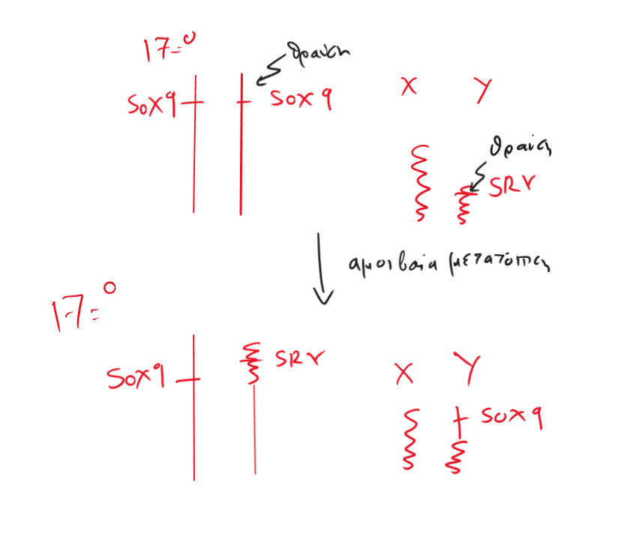

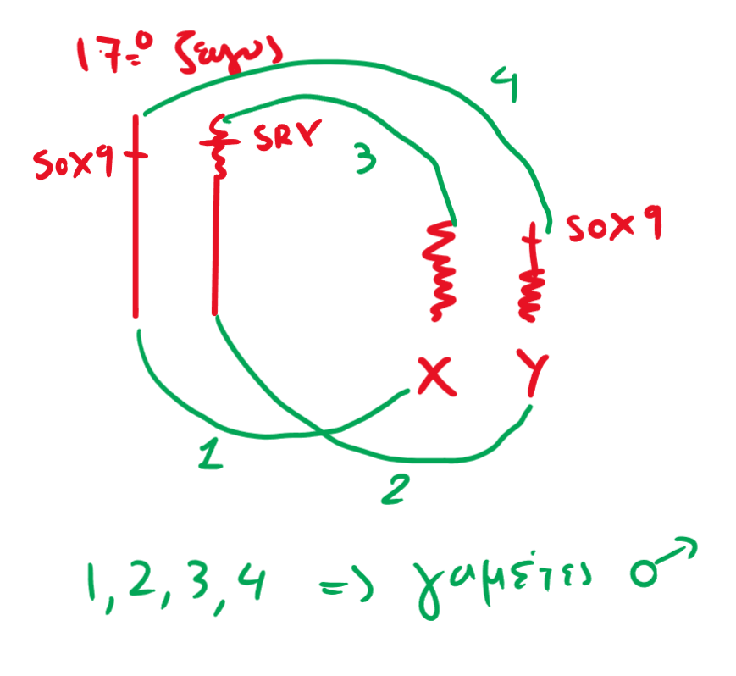

Αν η γυναίκα του έχει λειτουργικά γονίδια SOX9:

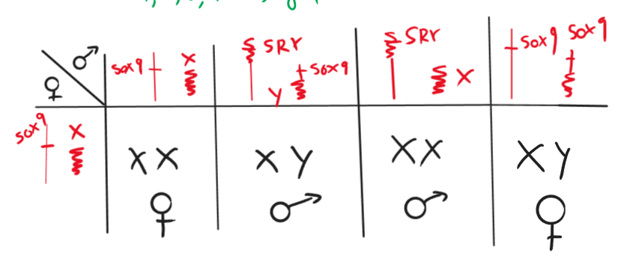

Αναλογία Θηλυκών προς Αρσενικά 1:1

Αν η γυναίκα του έχει 2 μη λειτουργικά γονίδια SOX9 (για να εκκινήσει η αρρενοποίηση, απαιτείται λειτουργικό τόσο SRY γονίδιο (κωδικοποιεί μεταγραφικό παράγοντα), όσο και SOX9 (στον υποκινητή του οποίου συνδέεται ο μεταγραφικός παράγοντας):

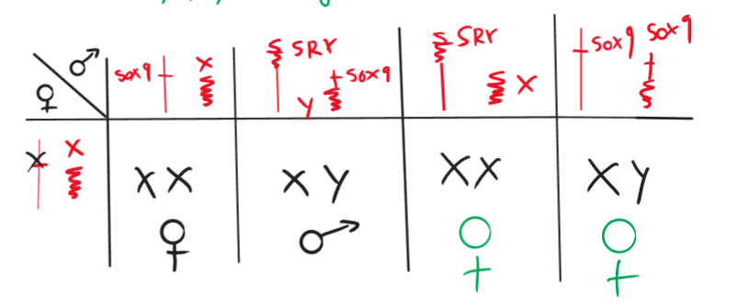

Αναλογία Θηλυκών προς Αρσενικά 3:1.

**β.** Στις αμοιβαίες μετατοπίσεις έχουμε «ανταλλαγή» χρωμοσωμικών τμημάτων ανάμεσα σε μη ομόλογα χρωμοσώματα, μπορεί να συμβούν σε οποιαδήποτε φάση του Κυτταρικού Κύκλου (τόσο πριν όσο και μετά την αντιγραφή του DNA) και είναι αποτέλεσμα της δράσης μεταλλαξογόνων παραγόντων όπως οι ακτινοβολίες και οι διάφορες χημικές ουσίες.

Στον επιχιασμό, οι μη αδελφές χρωματίδες των ομολόγων χρωμοσωμάτων (συμβαίνει μόνο σε διπλασιασμένα χρωμοσώματα), κόβονται και επανασυγκολλώνται, αφού όμως έχουν ανταλλάξει μεταξύ τους ομόλογα χρωμοσωμικά τμήματα (και γονίδια). Είναι φαινόμενο που συμβαίνει φυσιολογικά και πραγματοποιείται μόνο στην Πρόφαση Ι της Μείωσης.

**Γ2.**

**α.** Παρατηρούμε ότι το αρσενικό άτομο ΙΙ1 (υιός) που πάσχει, φέρει μόνο το αλληλόμορφο που τέμνεται από την Π.Ε.

Επίσης το υγιές αρσενικό άτομο (πατέρας) φέρει μόνο το αλληλόμορφο που δεν τέμνεται.

Από αυτές τις 2 παρατηρήσεις, φαίνεται πως ο τρόπος κληρονόμησης της ασθένειας είναι φυλοσύνδετος, αφού τα αρσενικά άτομα φέρουν από ένα μόνο αλληλόμορφο.

Η μητέρα Ι2 που πάσχει, φέρει μόνο τα αλληλόμορφα που τέμνονται από την Π.Ε., γεγονός που καταδεικνύει, πως το αλληλόμορφο το υπεύθυνο για την ασθένεια, φέρει την θέση αναγνώρισης για την συγκεκριμένη Π.Ε και πως η μητέρα είναι ομόζυγη για αυτό.

Η υγιής κόρη ΙΙ1, φέρει ΚΑΙ τα 2 αλληλόμορφα, και το φυσιολογικό και το μεταλλαγμένο, οπότε επειδή είναι και υγιής, φανερώνεται πως η ασθένεια κληρονομείται με υπολειπόμενο τρόπο κληρονόμησης και πως η ίδια είναι και φορέας της ασθένειας.

Οπότε η ασθένεια κληρονομείται με φυλοσύνδετο υπολειπόμενο τρόπο κληρονόμησης.

Έστω ΧΑ το φυσιολογικό αλληλόμορφο που δεν τέμνεται και

Χα το μεταλλαγμένο που φέρει (απέκτησε) τη θέση αναγνώρισης, προφανώς εξαιτίας της μετάλλαξης (γονιδιακής = πιθανώς αντικατάστασης μίας βάσης).

**β.** Απαραίτητη προϋπόθεση για την εφαρμογή της γονιδιακής θεραπείας είναι, εκτός από την κλωνοποίηση του υπεύθυνου γονιδίου, ο προσδιορισμός των κυττάρων που εμφανίζουν τη βλάβη από την ασθένεια, αλλά και η ασθένεια να κληρονομείται με υπολειπόμενο τρόπο κληρονόμησης.

Με τις μεθόδους της γονιδιακής θεραπείας δε γίνεται αντικατάσταση του μεταλλαγμένου γονιδίου στα κύτταρα του οργανισμού αλλά ενσωμάτωση του φυσιολογικού αντιγράφου του στο γονιδίωμα συγκεκριμένων σωματικών κυττάρων. Συνεπώς δε μεταβιβάζεται στους απογόνους.

Οπότε η πιθανότητα να γεννηθεί κορίτσι και να είναι και φορέας, είναι 50%, καθώς οι γαμέτες που θα εξακολουθεί να παράγει η μητέρα, θα είναι 100% Χα και η πιθανότητα του να γεννηθεί αγόρι ή να γεννηθεί κορίτσι είναι 50%. Αν γεννηθεί κορίτσι θα είναι 100% φορέας και αν αγόρι, θα πάσχει 100%.

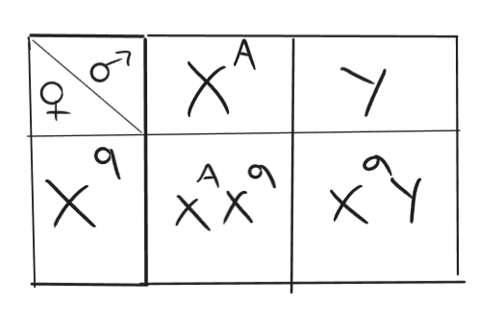

**γ.** Αφού η μητέρα είναι ΧαΧα και απέκτησε αρσενικό απόγονο που δεν πάσχει, από υγιή άνδρα ΧΑΥ, θα πρέπει να συνέβη μη διαχωρισμός των ομολόγων χρωμοσωμάτων του άνδρα και να δημιουργήθηκε ανευπλοειδικός γαμέτης (n+1) ΧΑΥ, ο οποίος να γονιμοποίησε ένα ανευπλοειδικό ωάριο, χωρίς φυλετικό χρωμόσωμα (n-1).

Έτσι προέκυψε αγόρι ΧΑΥ.

Μια άλλη περίπτωση, θα ήταν μια γονιδιακή μετάλλαξη που μετέτρεψε ένα από τα γονίδια Χα της μητέρας σε ΧΑ, και θα έχασε έτσι και την θέση αναγνώρισης από την Π.Ε. Οπότε το παιδί θα είναι ΧΑΥ, μετά από φυσιολογικές μειώσεις και γονιμοποίηση και στους 2 γονείς.

Αφού το έμβρυο βρίσκεται στην 14η εβδομάδα της κύησης, θα πραγματοποιηθεί προγεννητικός έλεγχος μέσω αμνιοπαρακέντησης μόνο. Με την αμνιοπαρακέντηση λαμβάνεται από τον αμνιακό σάκο, με τη βοήθεια βελόνας, μικρή ποσότητα αμνιακού υγρού. Μέσα σε αυτό βρίσκονται εμβρυϊκά κύτταρα. Τα κύτταρα αυτά μπορούν να χρησιμοποιηθούν για την ανάλυση DNA και τη βιοχημική ανάλυση ορισμένων πρωτεϊνών και ενζύμων, όπως στην περίπτωση της φαινυλκετονουρίας. Επίσης, ύστερα από καλλιέργεια, τα εμβρυϊκά αυτά κύτταρα χρησιμοποιούνται για τη διάγνωση χρωμοσωμικών ανωμαλιών, με μελέτη του καρυοτύπου.

Στην συγκεκριμένη περίπτωση, η διάγνωση μπορεί να γίνει μόνο με μοριακό έλεγχο (PCR), για να ξεκαθαριστεί αν το αλληλόμορφο ΧΑ που έχει το παιδί, είναι μητρικής ή πατρικής προέλευσης.

**δ.** Αν το παιδί διαθέτει τόσο το μεταλλαγμένο όσο και το φυσιολογικό αλληλόμορφο, θα έχει τρισωμία ΧΑΧαΥ (σύνδρομο Klinefelter). Συνέβη μη διαχωρισμός των ομολόγων χρωμοσωμάτων του άνδρα και να δημιουργήθηκε ανευπλοειδικός γαμέτης (n+1) ΧΑΥ, ο οποίος να γονιμοποίησε ένα φυσιολογικό ωάριο (Χα).

Σε αυτή την περίπτωση, θα γίνει αμνιοπαρακέντηση και μελέτη του καρυοτύπου. Στα εμβρυικά κύτταρα (αν δεν διαιρούνται φυσιολογικά) θα γίνει in vitro επαγωγή της διαίρεσης με ουσίες που έχουν μιτογόνο δράση. Τα χρωμοσώματα μελετώνται στο στάδιο της μετάφασης, όπου εμφανίζουν το μεγαλύτερο βαθμό συσπείρωσης και είναι ευδιάκριτα. Επειδή σε ένα πληθυσμό διαιρούμενων κυττάρων το ποσοστό αυτών που βρίσκονται στη μετάφαση είναι μικρό, χρησιμοποιούνται ουσίες οι οποίες σταματούν την κυτταρική διαίρεση στη φάση αυτή. Στη συνέχεια τα κύτταρα επωάζονται σε υποτονικό διάλυμα, ώστε να σπάσει η κυτταρική τους μεμβράνη, και τα χρωμοσώματά τους απλώνονται σε αντικειμενοφόρο πλάκα. Τέλος, χρωματίζονται με ειδικές χρωστικές ουσίες και παρατηρούνται στο μικροσκόπιο.

**ε.** Το γενεαλογικό δένδρο, είναι η διαγραμματική απεικόνιση των μελών μιας οικογένειας για πολλές γενιές, στην οποία αναπαριστώνται οι γάμοι, η σειρά των γεννήσεων, το φύλο των ατόμων και ο φαινότυπός τους σε σχέση με κάποιο συγκεκριμένο χαρακτήρα.

**ΘΕΜΑ Δ**

**Δ1.** Η HindIII κόβει στην Θ.Ε.Α. επομένως απορρίπτεται, γιατί μια περιοριστική ενδονουκλεάση δεν πρέπει να κόβει τη μοναδική θέση έναρξης της αντιγραφής, καθώς το ανασυνδυασμένο πλασμίδιο θα πρέπει να διατηρεί την ικανότητα αντιγραφής ώστε να πολλαπλασιάζεται μέσα στο κύτταρο- ξενιστή.

Η κόβει 2 φορές το πλασμίδιο, επομένως απορρίπτεται. Ο φορέας κλωνοποίησης δεν πρέπει να κόβεται από μια περιοριστική ενδονουκλεάσες 2 φορές, γιατί αν κοπεί σε πολλά κομμάτια δεν είναι δυνατό να επανακυκλοποιηθεί και να σχηματιστεί το ανασυνδυασμένο πλασμίδιο.

Η EcoRI παράγεται ενδογενώς στο βακτήριο οπότε θα το έκοβε και θα το κατέστρεφε (Οπότε πρέπει να απενεργοποιηθεί το γονίδιο που κωδικοποιεί την EcoRI, πριν μετασχηματίσουμε τα βακτήρια-ξενιστές, αλλιώς πρέπει να επιλεγεί άλλο πλασμίδιο που δεν εμπεριέχει την αλληλουχία αναγνώρισης της EcoRI.)

Το ότι κόβει τον χειριστή του οπερονίου δεν μας απασχολεί, καθώς ο υποκινητής των δομικών γονιδίων μας απασχολεί να χρησιμοποιηθεί για την έκφραση του ευκαρυωτικού γονιδίου.

**Δ2.** Το γονίδιο ενσωματώθηκε μπροστά από έναν υποκινητή που λόγω ρύθμισης της γονιδιακής έκφρασης, το προκαρυωτικό γονίδιο, να ήταν ανενεργό στις παρούσες περιβαλλοντικές συνθήκες που είναι το βακτήριο. (Το γονίδιο ενσωματώθηκε στο τέλος των δομικών γονιδίων του οπερονίου της λακτόζης, οπότε θα πρέπει στο θρεπτικό υλικό να υπάρχει λακτόζη για να εκφράζεται και το ευκαρυωτικό γονίδιο, μαζί με τα δομικά γονίδια. Παρουσία ΜΟΝΟ γλυκόζης, το οπερόνιο είναι σε καταστολή άρα δεν υπάρχει έκφραση του ευκαρυωτικού γονιδίου.)

Οι αλλαγές που θα μπορούσαν να γίνουν για να παραχθεί το πεπτίδιο, είναι η αλλαγή του θρεπτικού υλικού από γλυκόζη σε λακτόζη έτσι ώστε να μεταγράφονται τα δομικά γονίδια και το γονίδιο που προσθέσαμε και τελικά να παράγεται το πεπτίδιο.

**Δ3.** Κωδική αλυσίδα του γονιδίου της ανθεκτικότητας σε τετρακυκλίνη είναι η Ι. Αφού μπροστά από τον υποκινητή βρίσκεται το 3’ άκρο της μη κωδικής αλυσίδας έτσι ώστε η RNA πολυμεράση όταν προσδεθεί στον υποκινητή μαζί με τον κατάλληλο συνδυασμό μεταγραφικών παραγόντων να μεταγράψει τη μη κωδική αλυσίδα από το 3’ προς το 5’ άκρο και το παραγόμενο mRNA να έχει προσανατολισμό 5’ προς 3’. Το μόριο RNA που συντίθεται είναι συμπληρωματικό προς τη μία αλυσίδα της διπλής έλικας του DNA του γονιδίου. Η αλυσίδα αυτή είναι η μεταγραφόμενη και ονομάζεται μη κωδική. Η συμπληρωματική αλυσίδα του DNA του γονιδίου ονομάζεται κωδική. Το RNA είναι το κινητό αντίγραφο της πληροφορίας ενός γονιδίου.

Η κωδική αλυσίδα του γονιδίου της πενικιλίνης είναι η αλυσίδα ΙΙ.

**Δ4.** Αντιγράφεται ασυνεχώς.

Τα κύρια ένζυμα που συμμετέχουν στην αντιγραφή του DNA είναι οι DNA πολυμεράσες ,οι οποίες λειτουργούν μόνο προς καθορισμένη κατεύθυνση τοποθετώντας τα νουκλεοτίδια στο ελεύθερο 3´ άκρο της δεοξυριβόζης του τελευταίου νουκλεοτιδίου κάθε αναπτυσσόμενης αλυσίδας. Έτσι, λέμε ότι η αντιγραφή γίνεται με προσανατολισμό 5´—>3´. Κάθε νεοσυντιθέμενη αλυσίδα θα έχει προσανατολισμό 5´—>3´ Έτσι, σε κάθε έλικα που παράγεται οι δύο αλυσίδες είναι αντιπαράλληλες. Για να ακολουθηθεί αυτός ο κανόνας σε κάθε νέο τμήμα DNA που γίνεται η αντιγραφή η σύνθεση του DNA είναι συνεχής στη μία αλυσίδα και ασυνεχής στην άλλη. Όταν η νεοσυντιθέμενη αλυσίδα κατευθύνεται από τη ΘΕΑ προς την διχάλα η αντιγραφή γίνεται με τρόπο συνεχή, ενώ όταν η νεοσυντιθέμενη αλυσίδα κατευθύνεται από την διχάλα προς την ΘΕΑ η αντιγραφή γίνεται με τρόπο ασυνεχή.

**Δ5.** Συνοπτικά τα στάδια κλωνοποίησης και απομόνωσης του γονιδίου της ινσουλίνης είναι:

• Απομόνωση του συνολικού mRNA, από κύτταρα μολυσμένα από ιό.

• Κατασκευή δίκλωνων μορίων DNA (cDNA) και ενσωμάτωσή τους σε πλασμίδια.

• Μετασχηματισμός βακτηρίων με τα ανασυνδυασμένα πλασμίδια και πολλαπλασιασμός τους σε υγρό θρεπτικό υλικό.

• Επιλογή των βακτηρίων που περιέχουν το γονίδιο το οποίο κωδικοποιεί την επιθυμητή ιντερφερόνη (α, β ή γ).

• Ανάπτυξη των βακτηρίων αυτών σε βιοαντιδραστήρα για παραγωγή ιντερφερόνης.

**ΚΑΛΗ ΕΠΙΤΥΧΙΑ!!!!!**

**ΚΑΤΣΙΔΟΝΙΩΤΗΣ ΔΗΜΗΤΡΙΟΣ**